**Ejercicios de Tablas.**

Realizar las siguientes tablas:

**Tabla 1**

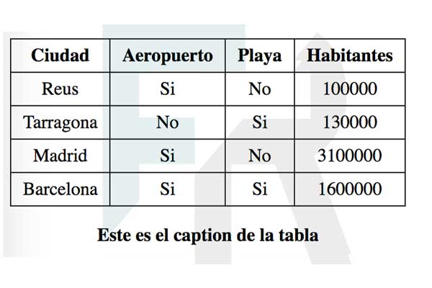

**Tabla 2**

**Ingresos**

|  |  |
| --- | --- |
| **2020** | |
| Enero | 50 € |
| 150 € |
| Febrero | 75 € |
| Marzo | 125 € |
| **Trimestre Siguiente** | |

**Tabla 3**

|  |  |  |
| --- | --- | --- |
| Países Europeos | España | Madrid |
| Francia | Paris |
| Reino Unido | Londres |
| Países Americanos | EEUU | Washington |
| Canadá | Toronto |
| México | México |

**Nota**: Si visualizamos esta tabla, podemos observar que la primera celda ocupa tres filas, y no sobrepasa la altura total de las tres celdas que tiene a la derecha.

**Tabla 4**

**Tabla de Clientes**

|  |  |  |  |  |  |  |
| --- | --- | --- | --- | --- | --- | --- |
| Código Cuenta | Nombre | Apellido 1 | Apellido 2 | Dirección | Provincia | Teléfono |
| 45A67 | Luis | Pérez | Sánchez | C\ Sirio 3 | Madrid | 894567387 |
| 45B34 | Ana | Ruiz | Gómez | C\ Bellatrix 5 | Coslada | 293567389 |
| 45A12 | Eva | Álvarez | García | Avda. Deneb 32 | Madrid | 196367983 |
| 45C15 | Antonio | Pérez | Ruiz | C\ Vega 17 | Leganés | 796557989 |
| 45A84 | Fernando | Vidal | González | C\ Antares 65 | Coslada | 376557660 |
| 45C34 | Sara | Montalvo | Rodríguez | Avda. Rigel 22 | Madrid | 476569334 |